**Конденсация *цис*-тетрафенилциклотетрасилоксантетраола в среде аммиака – эффективный метод синтеза лестничных полифенилсилсесквиоксанов с регулируемыми молекулярно-массовыми характеристиками**

***Башкова Е.В.,1, 2, Ершова Т.О.2,* *Анисимов А.А.*** **1, 2**

*Студент, 1 курс магистратуры*

*1Московский физико-технический институт,*

*Физтех-школа Электроники, Фотоники и Молекулярной Физики,* *Долгопрудный, Россия*

*2* *Институт элементоорганических соединений им. А.Н. Несмеянова Российской академии наук, Москва, Россия*

*E-mail:*[*EVBashkova@gmail.com*](mailto:EVBashkova@gmail.com)

Лестничные полифенилсилсесквиоксаны (л-ПФСС) – класс кремнийорганических полимеров, который обладает комплексом ценных физико-химических свойств, благодаря которым их можно использовать в различных областях науки и техники.

Классический методом синтеза л-ПФСС является высокотемпературная полимеризация продуктов гидролиза фенилтрихлорсилана. Данный метод является многостадийным, требует использования катализатора, большого количества органических растворителей, а также проведения реакции в жестких условиях, что несомненно ограничивает его широкое применение.

Ранее нами был разработан эффективный метод синтеза л-ПФСС путем конденсации *цис*-тетрафенилциклотетрасилоксантетраола в среде аммиака. Достоинством такого подхода заключается в том, что в данном случае аммиак выступает в роли как растворителя, так и катализатора процесса конденсации. Кроме того, полученный полимер не нуждается в очистке, так как при декомпрессии аммиака происходит мгновенное удаление активной среды из зоны реакции. Полученные л-ПФСС демонстрируют улучшенные термические и механические характеристики, что делает их перспективными объектами для использования в материаловедении.

В данной работе было показано, что используя такой метод, путем изменения температуры синтеза можно получать л-ПФСС с заданными и варьируемыми в широком диапазоне молекулярно-массовыми характеристиками, чего невозможно достичь используя альтернативные методы синтеза (рисунок 1). Нами был получен широкий ряд л-ПФСС с молекулярными массами от 2 до 250кДа. Данные полимеры могут выступать в качестве перспективных строительных блоков при получении различных блок-сополимеров, например, аналогов Лестосила и Блоксила.

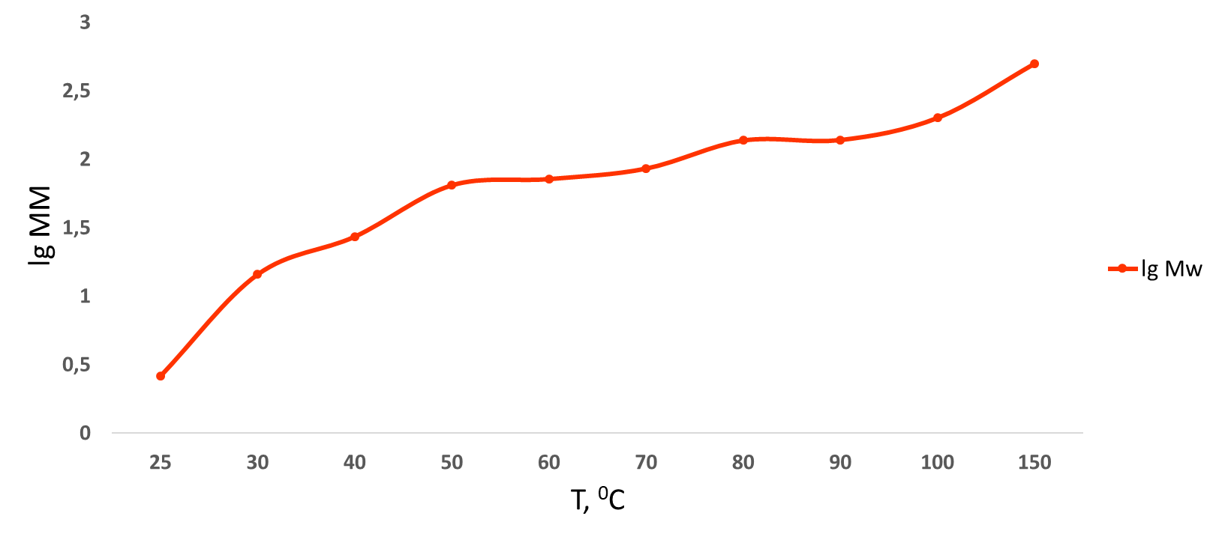

Рис 1. График зависимости логарифма молекулярной массы л-ПФСС от температуры синтеза

Все полученные соединения были проанализированы методами ГПХ, ЯМР-спектроскопии и ИК-спектроскопии.

*Работа выполнена при финансовой поддержке РНФ (проект № 23-79-10256).*